Викторина по теме: Лекарственные растения
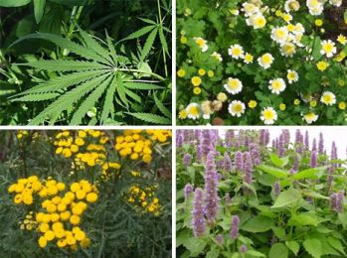

Викторина «Лекарственные растения»
■ Какое растение используется для лечения мелких ран, ушибов, ссадин? (Подорожник).
■ Какое лекарственное растение используется как наружное средство при лишаях и нарывах? (Лопух).
■ Какой цветок лечит сердце? (Ландыш).
■ Какие огородные растения являются лекарственными? (Лук, тыква, свекла, морковь, чеснок, укроп, петрушка и т. д).
■ Из каких деревьев получают лекарство? (Береза, сосна, ель, липа).
■ Из каких ядовитых растений изготовляют лекарство? (Дурман, белладонна, белена).
■ Какие растения употребляют при простудах? (Малина, аптечная ромашка, крапива, багульник, мать-и-мачеха).
■ Какое растение получило название «мяун-трава»? (Валериана).
■ Какое лекарство из него изготавливают? (Сердечные капли).
■ Какое ядовитое растение употребляется для лечения в качестве глазных капель? (Вороний глаз).
■ Какое лекарственное растение питается мухами и комарами? От какой болезни готовят из него лекарство? (Росянка, от бородавок).
■ Кору какого кустарника применяли против малярии до появления хинина? (Кору ивы).
■ Соком какого растения выводят бородавки, им лечат сыпь и чесотку? (Соком чистотела).
■ Какое лекарственное растение носит название «глаза птицы»? (Вороний глаз).
■ Какое растение индейцы называют «след белого»? Почему? (Подорожник. В Америку это растение привезли европейцы).
■ Какое лекарственное растение можно есть сырым, вареным, печеным и жареным? (Лопух).
■ Что может заменить мох сфагнум? (Вату).

